Original : anglais/français

Observations de navires déclarées en vertu de la
Recommandation de l’ICCAT sur l'observation des navires (Rec. 19-09)

La Recommandation de l’ICCAT sur l'observation des navires (Rec. 19-09) prévoit que les CPC devraient signaler au Secrétariat de l’ICCAT tout navire observé qui pourrait participer à des activités de pêche ou liées à la pêche présumées illicites, non déclarées et non réglementées (IUU), telles que définies au paragraphe 1 de la Recommandation de l’ICCAT amendant la Recommandation 21-13 établissant une liste de navires présumés avoir exercé des activités de pêche illicites, non déclarées et non règlementées (Rec. 23-16).

Des formulaires d’observation de navires (formulaires CP18) et/ou des documents connexes ont été soumis par l'Algérie et l'Union européenne concernant dix-sept (17) navires battant les pavillons suivants :

CPC | Nombre de navires
Albanie | 3
Sénégal | 1
Maroc | 4
Union européenne | 3
Algérie | 6

Le présent document comporte ce qui suit :

Soumissions reçues au titre de la Rec. 19-09 :

- Union européenne au sujet du Sénégal, diffusée dans la circulaire nº 02372/2025 de l’ICCAT.
- Union européenne au sujet du Maroc, diffusée dans la circulaire nº 04940/2025 de l’ICCAT.
- Algérie au sujet de l’Algérie et de l’Union européenne, diffusée dans la circulaire nº 09349/2025 de l’ICCAT.

Réponses reçues aux soumissions au titre de la Rec. 19-09 :

- Réponse du Sénégal à l'Union européenne (document A ci-dessus), diffusée dans la circulaire nº 02686/2025 de l’ICCAT.
- Réponse du Maroc à l'Union européenne (document B ci-dessus), diffusée dans la circulaire nº 09347/2025 de l’ICCAT.
- Réponse de l'Union européenne à l’Algérie (document C ci-dessus), diffusée dans la circulaire nº 10178/2025 de l’ICCAT.
  - Réponse de l’Algérie à l'Union européenne (document 3 ci-dessus), diffusée dans la circulaire nº 10294/2025 de l’ICCAT.

- Soumissions reçues au titre de la Rec. 19-09 de l’Union européenne au sujet du Sénégal
(circulaire nº 02372/2025 de l’ICCAT)

COMMISSION EUROPÉENNE
DIRECTION GÉNÉRALE DES AFFAIRES MARITIMES ET DE LA PÊCHE
Gouvernance internationale des océans et pêches durables
Organisations régionales de gestion des pêcheries

Bruxelles, MARE.B.2/SH

M. Camille Jean Pierre MANEL
Secrétaire exécutif
ICCAT
Corazón de María 8 – 28002 MADRID

Objet : ICCAT - non-application potentielle - fermeture des DCP

Cher Camille,

Conformément au paragraphe 2 de la Recommandation de l’ICCAT sur l'observation des navires (Rec. 19-09), je souhaite vous notifier une non-application potentielle de la période de fermeture des DCP par le navire battant pavillon sénégalais "Sea Breeze" (AT000SEN00036, numéro OMI 7817323). Veuillez consulter les preuves soumises par la flottille de l'UE en annexe de cette lettre. Conformément aux paragraphes 62 à 64 de la Recommandation de l’ICCAT remplaçant la Recommandation 22-01 sur un programme pluriannuel de conservation et de gestion pour les thonidés tropicaux (Rec. 24-01), je souhaiterais vous demander que des actions de suivi soient immédiatement prises en ce qui concerne le navire, qu’une enquête soit ouverte, qu’un rapport soit produit et que des mesures supplémentaires soient prises, le cas échéant.

En cas de non-application, l'UE demande que, conformément au paragraphe 6 de la Rec. 19-09 de l’ICCAT et aux paragraphes 63 et 64 de la Rec. 24-01 de l’ICCAT, les résultats de l'enquête et les mesures correspondantes prises soient soumis à l'examen de la Commission de l’ICCAT. En fonction des résultats de l'enquête, l'UE pourrait également poursuivre cette question conformément à la Recommandation de l’ICCAT visant à établir un processus aux fins de l’examen et de la déclaration des informations sur l’application (Rec. 08-09), et à la Recommandation de l’ICCAT amendant la Recommandation 21-13 établissant une liste de navires présumés avoir exercé des activités de pêche illicites, non déclarées et non règlementées (Rec. 23-16).

Salutations distinguées,

Stijn BILLIET, Chef d'unité
cc. S. Howard, C. Ribeiro, L. Marot, B. Marcoux, F. Galetti, F. Miranda, J. Broche, M. Serna, M. Bigorgne, R. Cesari, L. Molledo.

Annexe à la soumission A : Notification de non-application potentielle de la fermeture des DCP.

Annexe à la soumission A

Notification d'activités de pêche illégales - thonier Sea Breeze

En mer, le 18 mars 2025
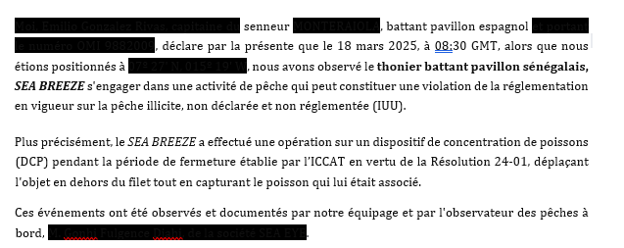 Étant donné que cette activité pourrait constituer une violation des règlements de l’ICCAT et d'autres lois internationales sur la conservation des ressources halieutiques, nous demandons respectueusement qu'une enquête formelle soit menée sur ces événements et, si cela est justifié, que des mesures appropriées soient prises à l'encontre de cette éventuelle violation.
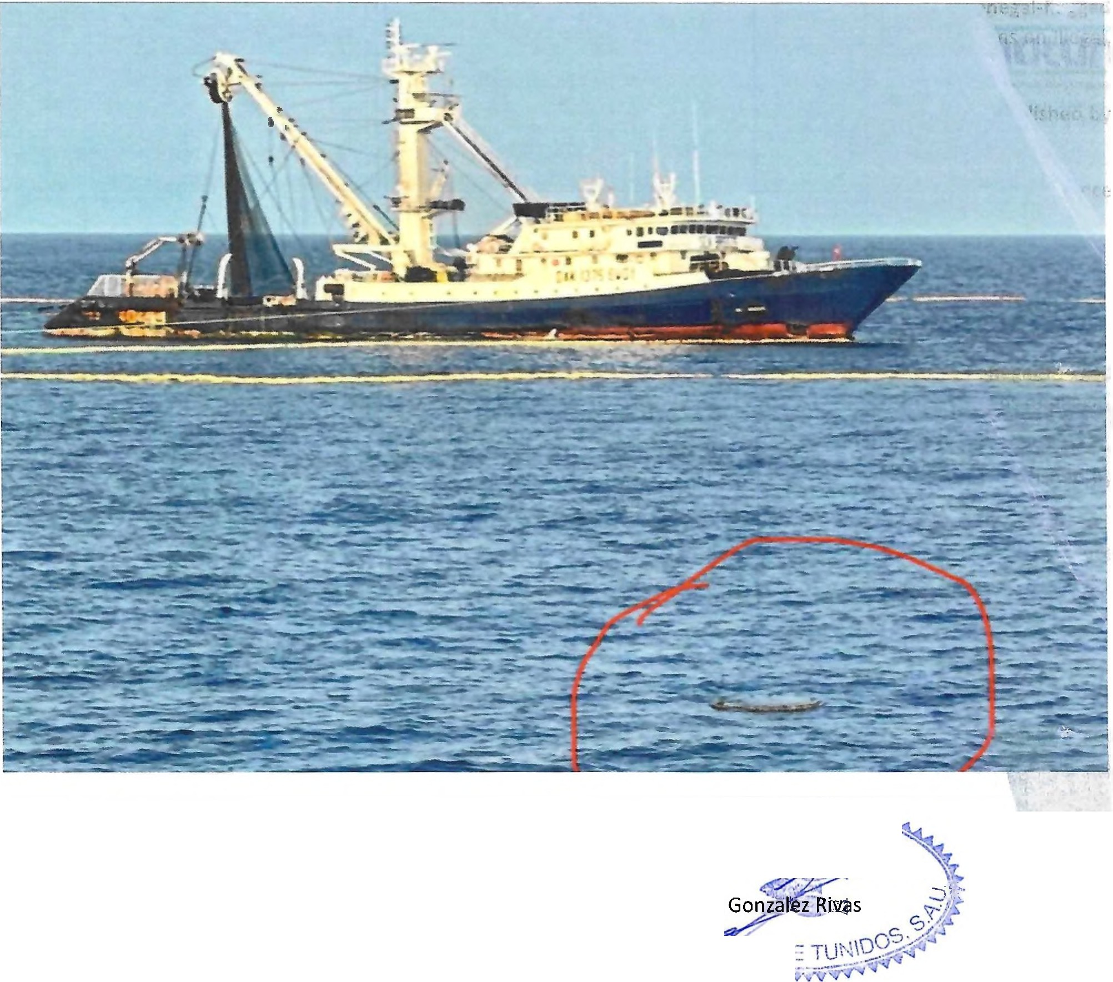

- Soumissions reçues au titre de la Rec. 19-09 de l’Union européenne au sujet du Maroc
(circulaire nº 04940/2025 de l’ICCAT)

Informations sur l’observation de navires (annexes 1 à 4 de la soumission B, de l'Union européenne, telles que résumées dans le tableau ci-dessous :

Date | Type de déclaration | Infraction présumée | Pavillon |  | Type de navire de pêche | Nom | Numéro de registre ICCAT
21/05 | Observation | Oui | MAR |  | GND | ANNOUR | AT000MAR04927
21/05 | Observation | Oui | MAR |  | GND | ABOUDAOUD | AT000MAR01569
22/05 | Observation | Oui | MAR |  | GND | NOUR KAMAR | AT000MAR02726
22/05 | Observation | Oui | MAR |  | GND | TILILA-4 | AT000MAR04387

Annexe 1 de la soumission B
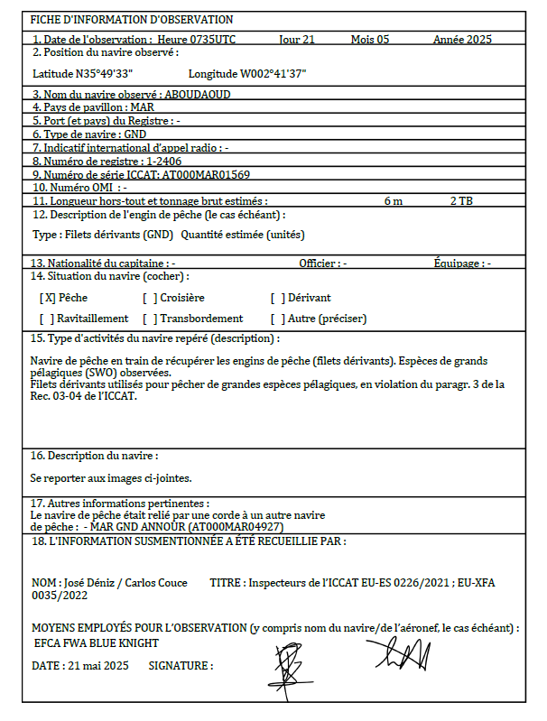

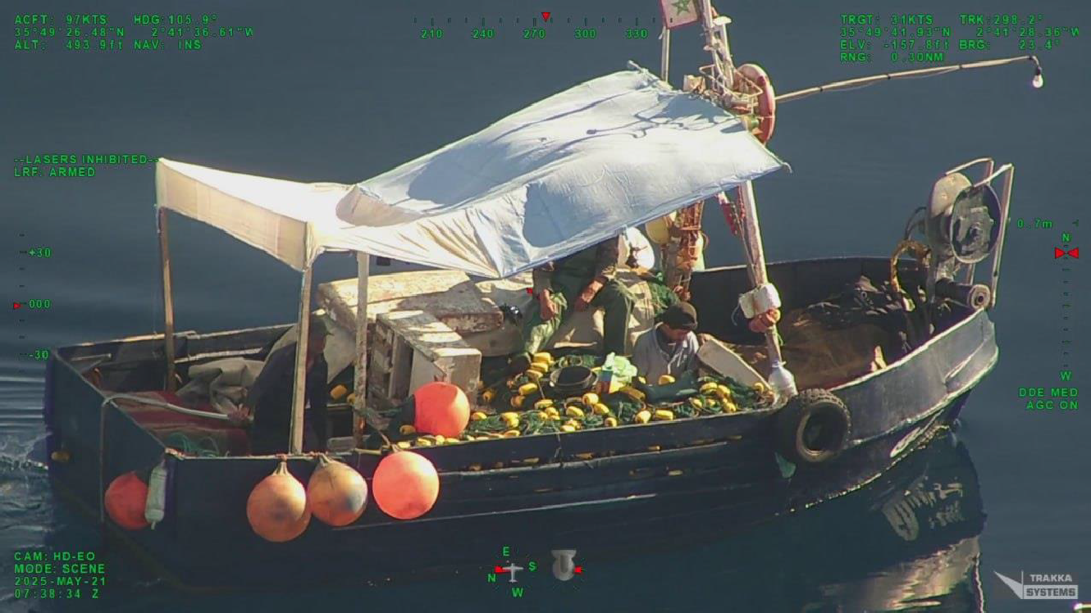
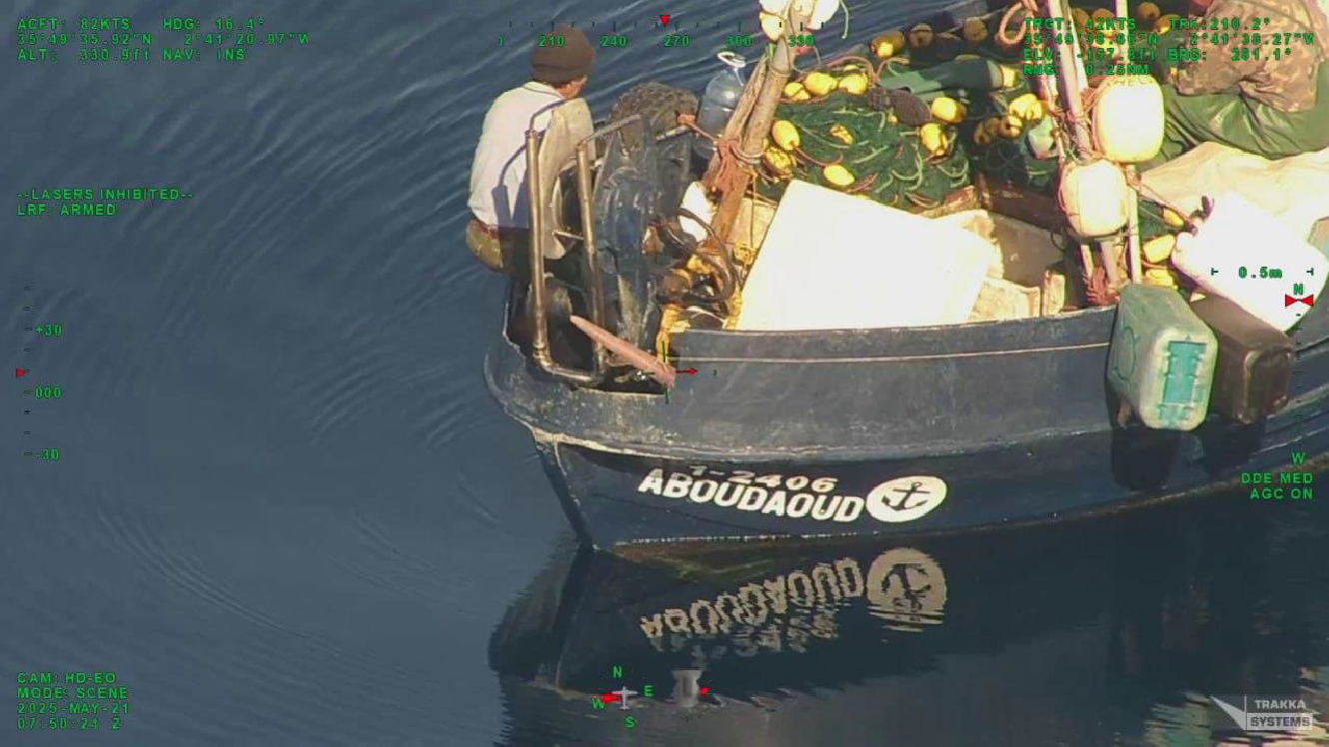

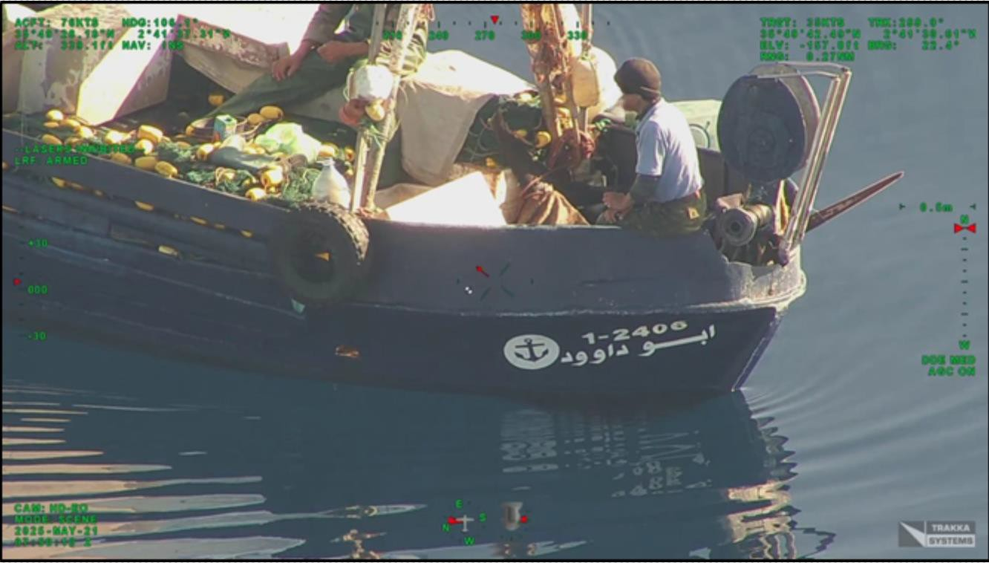
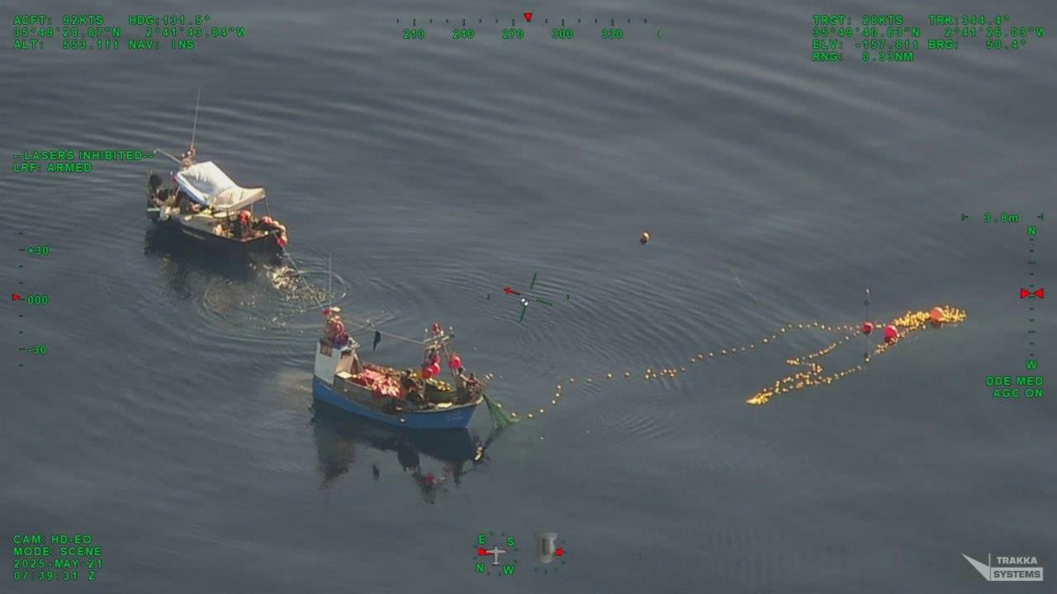

Annexe 2 de la soumission B
FICHE D'INFORMATION D'OBSERVATION
1. Date de l'observation : Heure 0735UTC Jour 21 Mois 05 Année 2025
2. Position du navire observé :
Latitude N35°49’40” Longitude W002°41’33”
3. Nom du navire observé : ANNOUR
4. Pays de pavillon : MAR
5. Port (et pays) du Registre : -
6. Type de navire : GND
7. Indicatif international d’appel radio : -
8. Numéro de registre : 1-5416
9. Numéro de série ICCAT: AT000MAR04927
10. Numéro OMI : -
11. Longueur hors-tout et tonnage brut estimés : 6 m 3 GT
12. Description de l'engin de pêche (le cas échéant) :
Type : Filets dérivants (GND) Quantité estimée (unités)-
13. Nationalité du capitaine: - Officier : - Équipage : -
14. Situation du navire (cocher) :
[ X] Pêche [ ] Croisière [ ] Dérivant
[ ] Ravitaillement [ ] Transbordement [ ] Autre (préciser)
15. Type d'activités du navire observé (description) :

Navire de pêche en train de récupérer les engins de pêche (filets dérivants). Espèces de grands pélagiques (SWO) observées.
Filets dérivants utilisés pour pêcher de grandes espèces pélagiques, en violation DU paragr. 3 de la Rec. 03-04 de l’ICCAT.
16. Description du navire : Se reporter aux images ci-jointes.
17. Autres informations pertinentes:
Le navire de pêche était relié par une corde à un autre navire de pêche : - MAR GND ABOUDAOUD (AT000MAR01569)
18. LES INFORMATIONS CI-DESSUS ONT ÉTÉ COLLECTÉES PAR :

NOM : José Déniz / Carlos Couce TITRE : Inspecteurs de l’ICCAT EU-ES 0226/202 ; EU-XFA 0035/2022

MOYENS EMPLOYÉS POUR L’OBSERVATION (y compris nom du navire/de l’aéronef, le cas échéant) : EFCA FWA BLUE KNIGHT
DATE: le 21 mai 2025 SIGNATURE: 

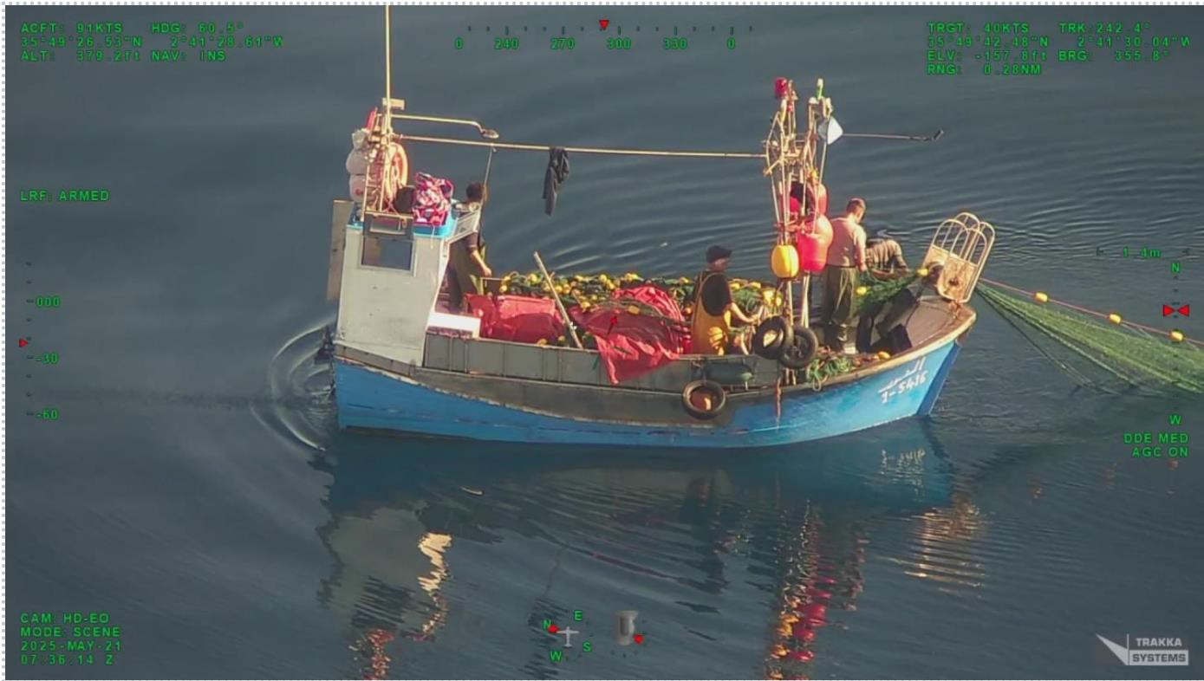

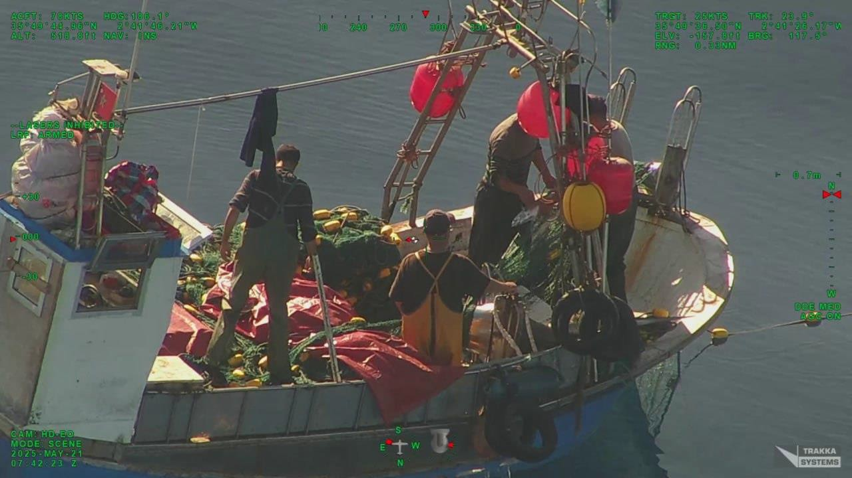

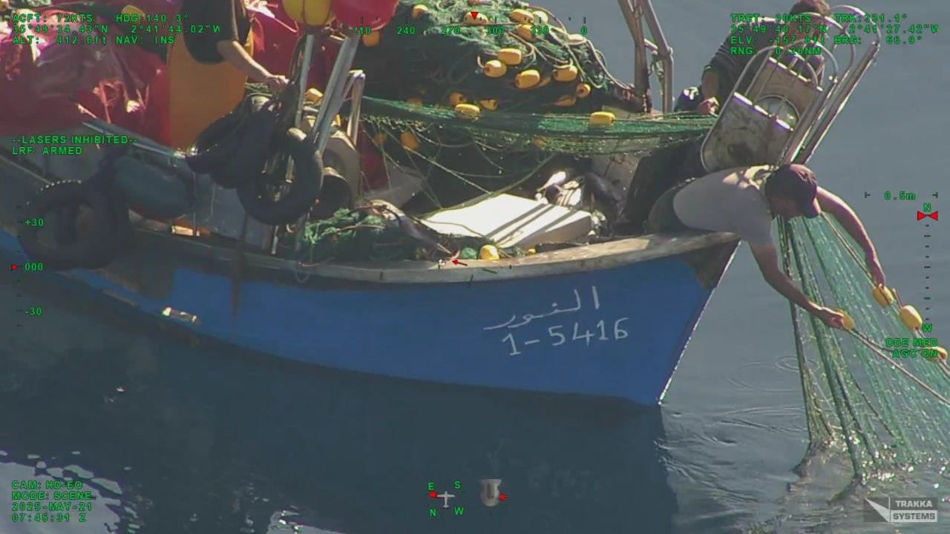
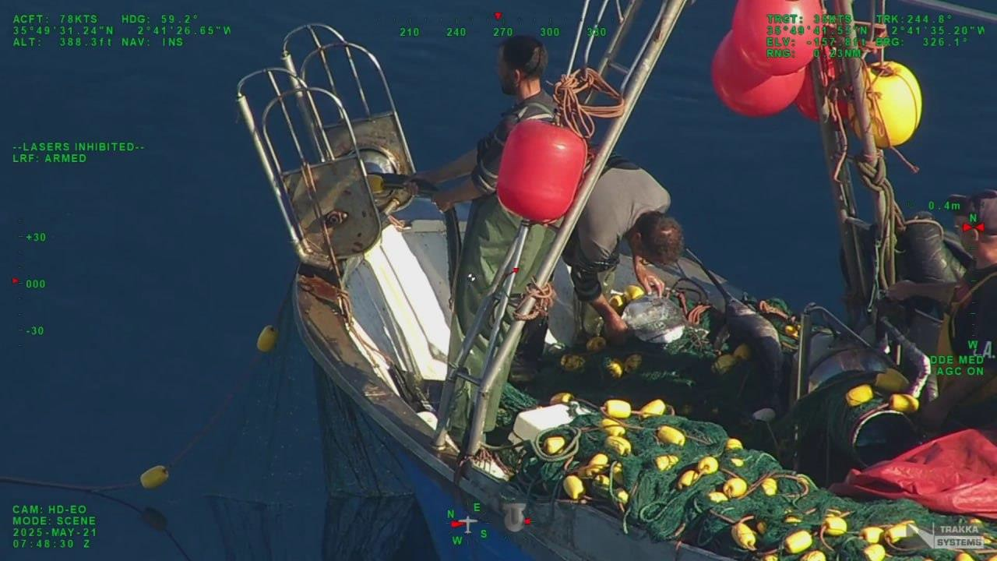

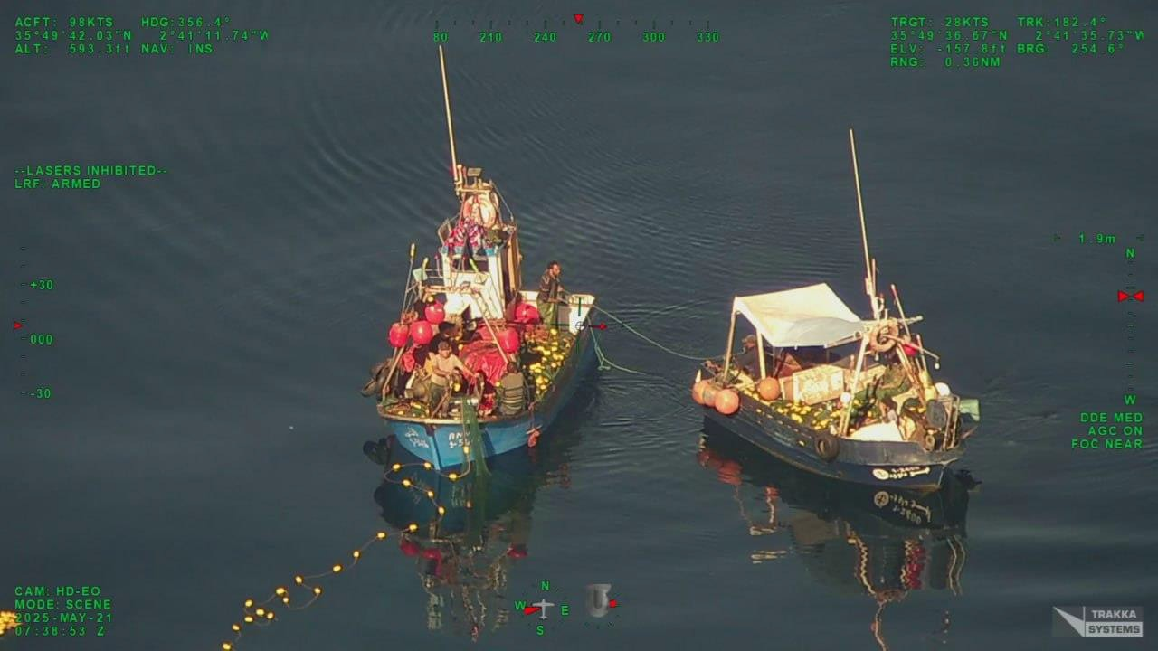
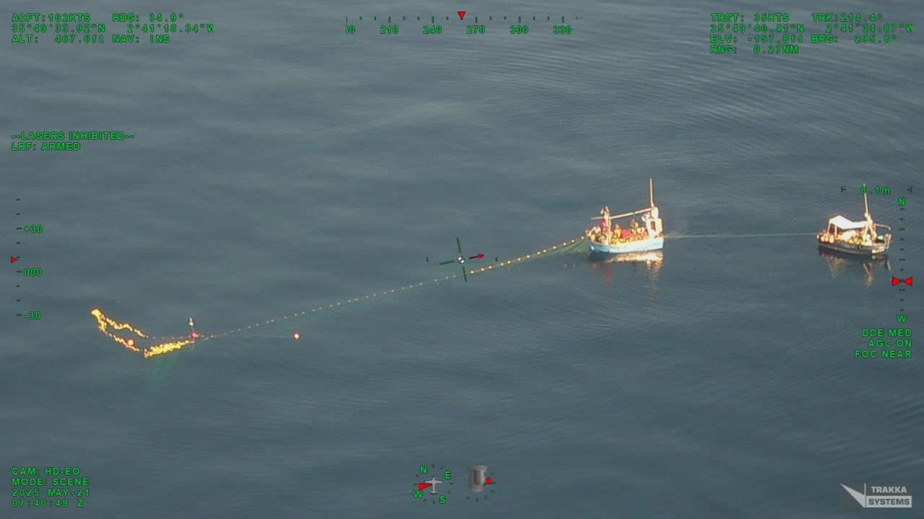

Annexe 3 de la soumission B
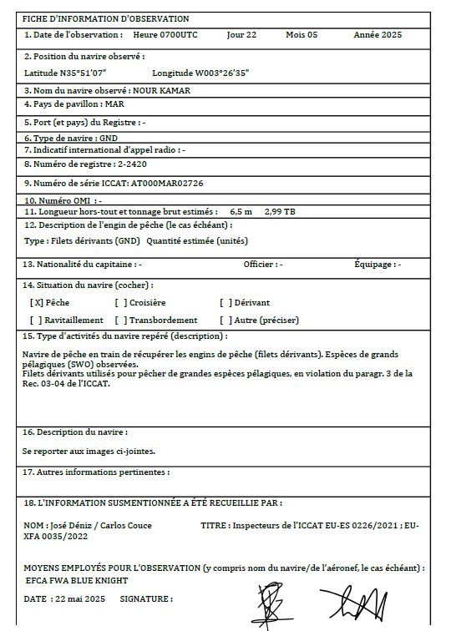

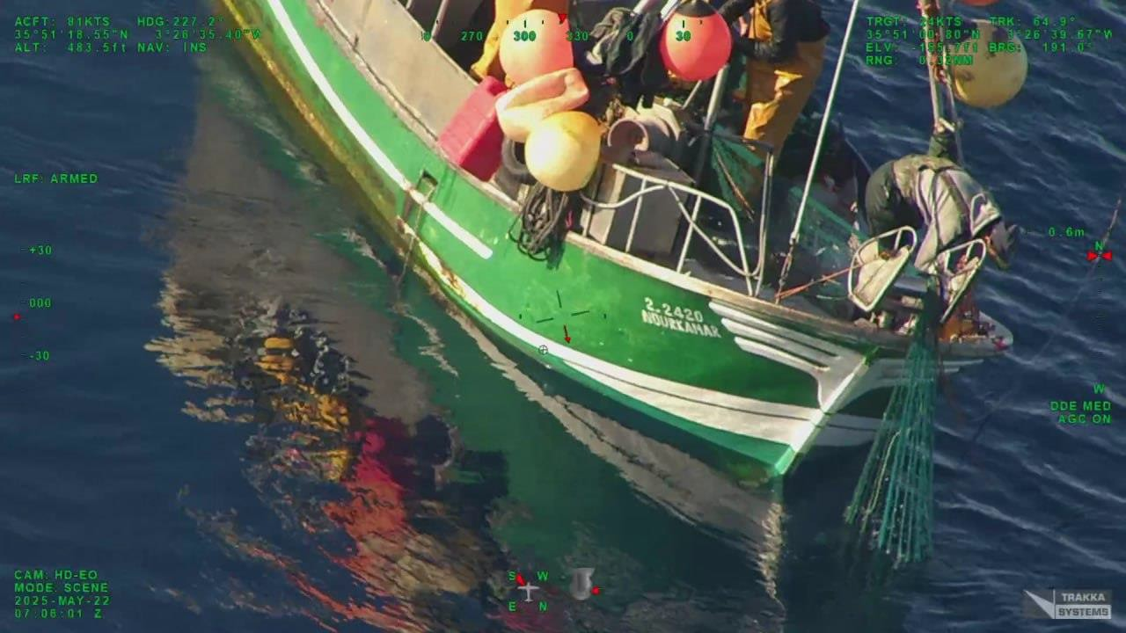
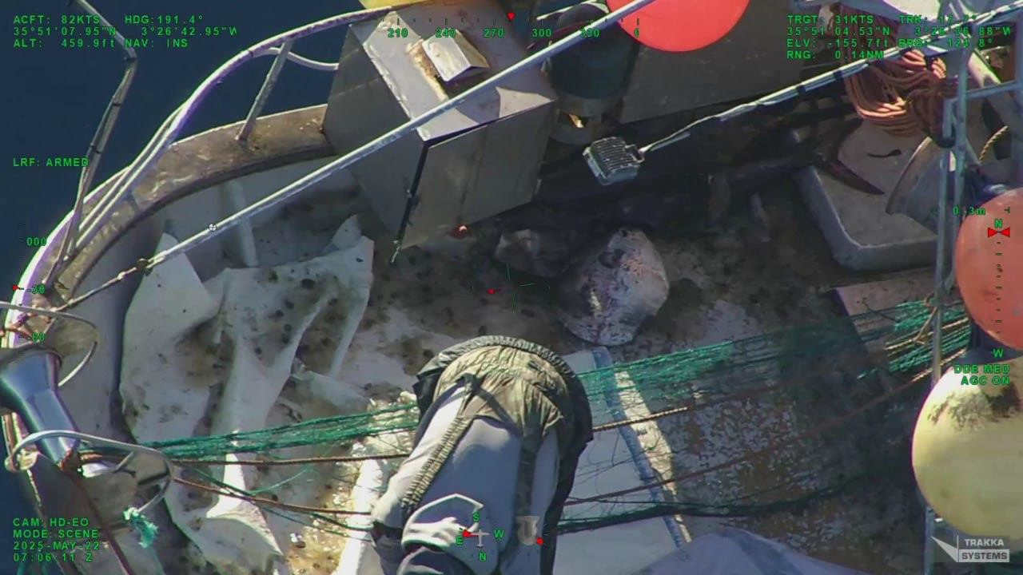

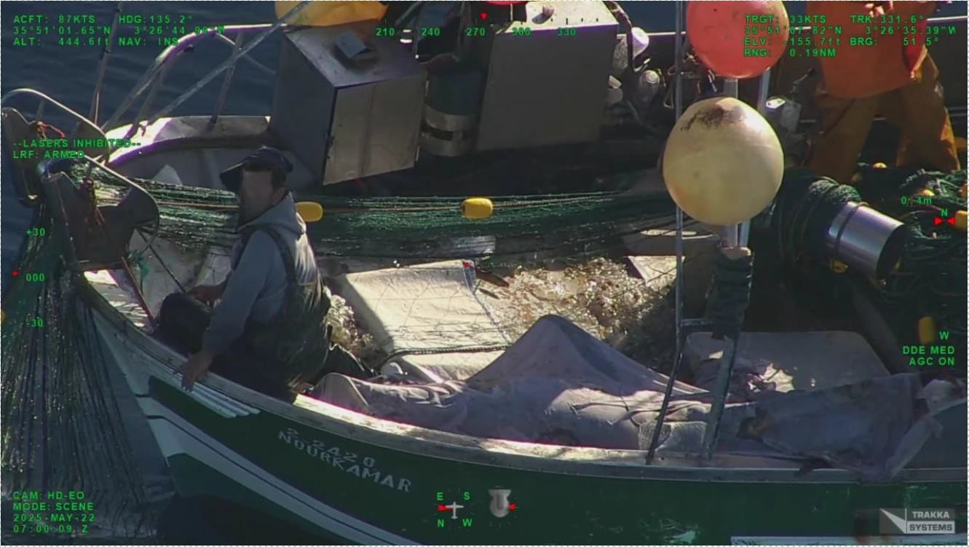
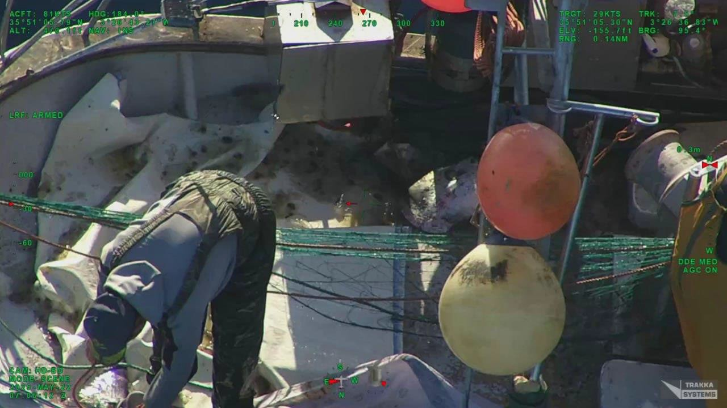

Annexe 4 de la soumission B


FICHE D'INFORMATION D'OBSERVATION
1. Date de l'observation : Heure 0711UTC Jour 22 Mois 05 Année 2025
2. Position du navire observé :
Latitude N35°55’28” Longitude W003°26’34”
3. Nom du navire observé : TILILA-4
4. Pays de pavillon : MAR
5. Port (et pays) du Registre : -
6. Type de navire : GND
7. Indicatif international d’appel radio : -
8. Numéro de registre : 1-5285
9. Numéro de série ICCAT: AT000MAR04387
10. Numéro OMI : -
11. Longueur hors-tout et tonnage brut estimés : 6,7 m 3 GT
12. Description de l'engin de pêche (le cas échéant) :
Type : Filets dérivants (GND) Quantité estimée (unités)-
13. Nationalité du capitaine: - Officier : - Équipage : -
14. Situation du navire (cocher) :

[ X] Pêche [ ] Croisière [ ] Dérivant

[ ] Ravitaillement [ ] Transbordement [ ] Autre (préciser)
15. Type d'activités du navire observé (description) :

Navire de pêche en train de récupérer les engins de pêche (filets dérivants). Espèces de grands pélagiques (SWO, SKJ) observées.
Filets dérivants utilisés pour pêcher de grandes espèces pélagiques, en violation DU paragr. 3 de la Rec. 03-04 de l’ICCAT.
16. Description du navire :

Se reporter aux images ci-jointes.
17. Autres informations pertinentes:
18. LES INFORMATIONS CI-DESSUS ONT ÉTÉ COLLECTÉES PAR :
NOM : José Déniz / Carlos Couce TITRE : Inspecteurs de l’ICCAT EU-ES 0226/202 ; EU-XFA 0035/2022

MOYENS EMPLOYÉS POUR L’OBSERVATION (y compris nom du navire/de l’aéronef, le cas échéant) : EFCA FWA BLUE KNIGHT

DATE: le 22 mai 2025 SIGNATURE:

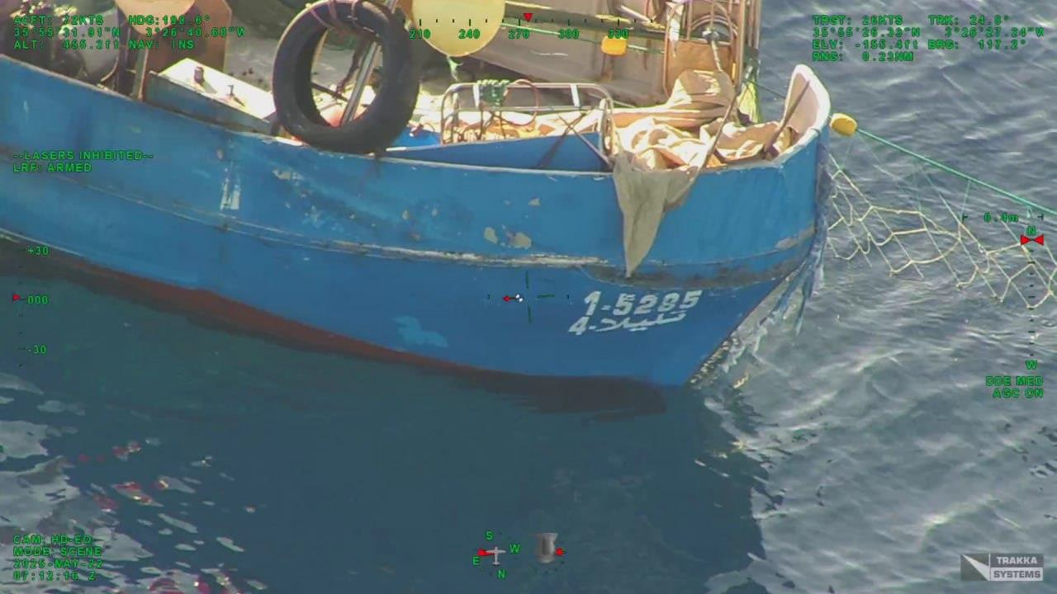

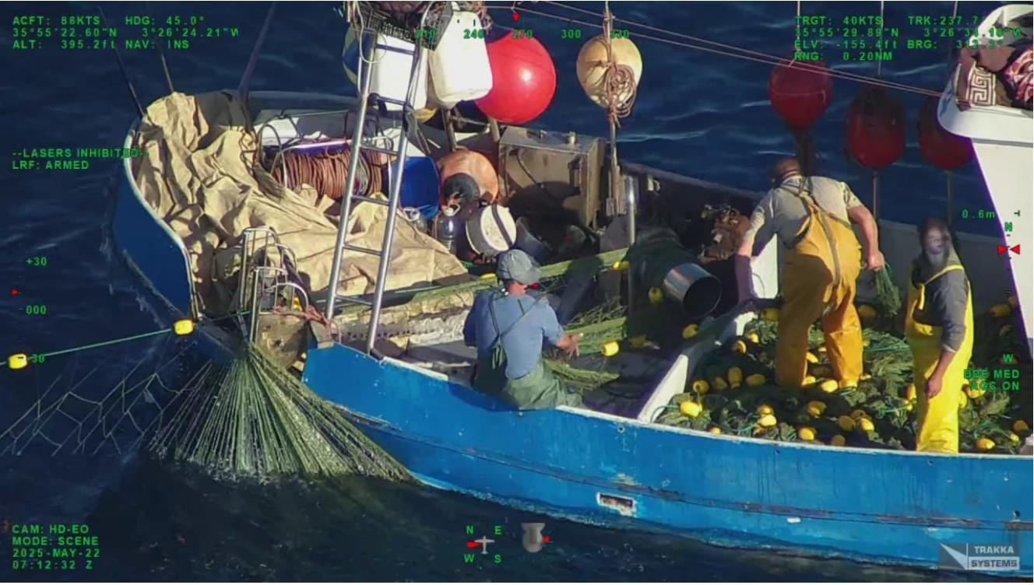

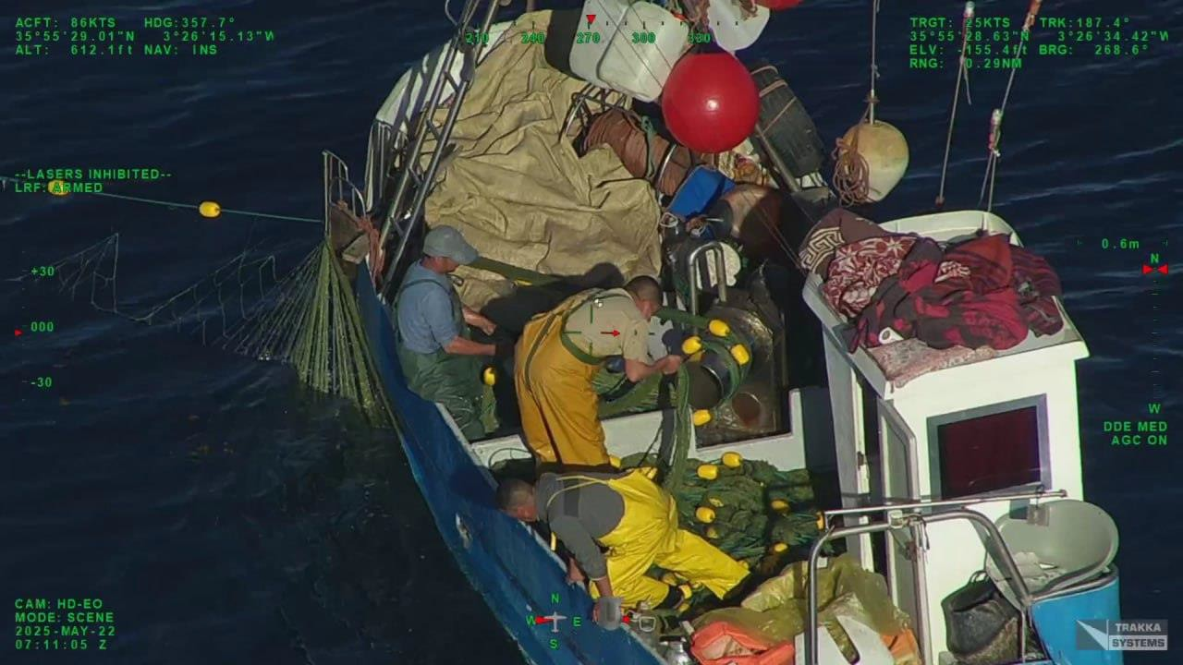

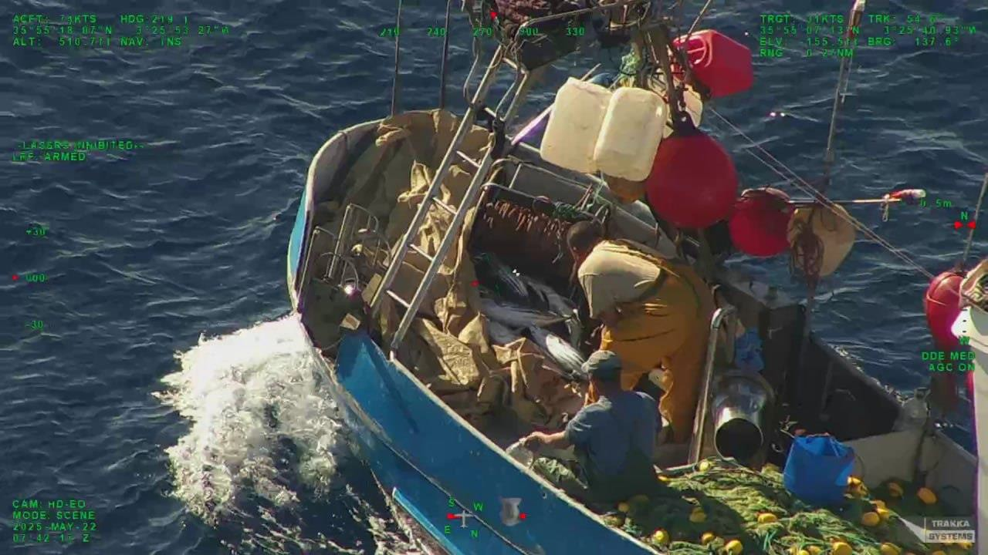

- Soumissions reçues au titre de la Rec. 19-09 de l’Algérie au sujet de l’Algérie et de l’Union européenne
(circulaire nº 09349/2025 de l’ICCAT) (9 fiches d’information d’observation)

Fiche d’information d’observation nº1
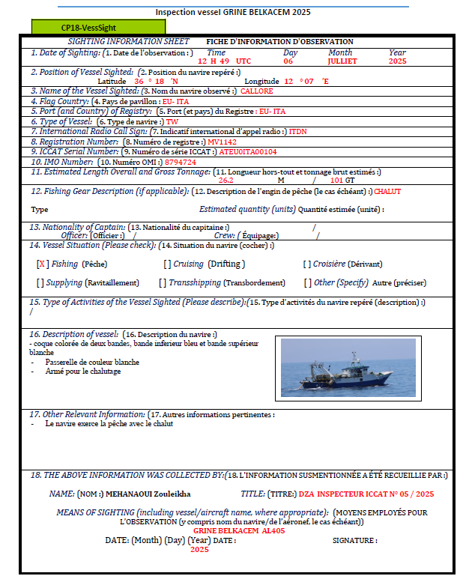

Fiche d’information d’observation nº2

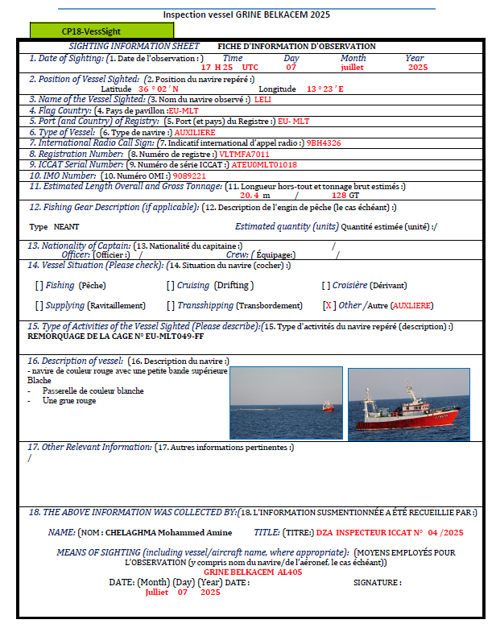

Fiche d’information d’observation nº3

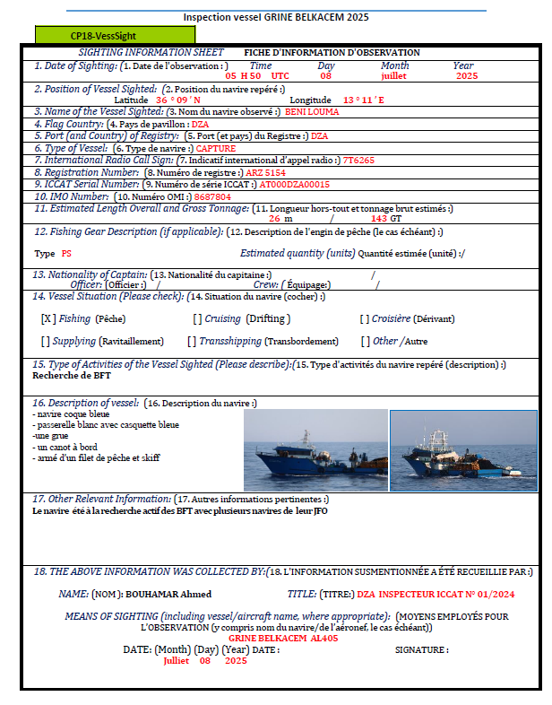

Fiche d’information d’observation nº4

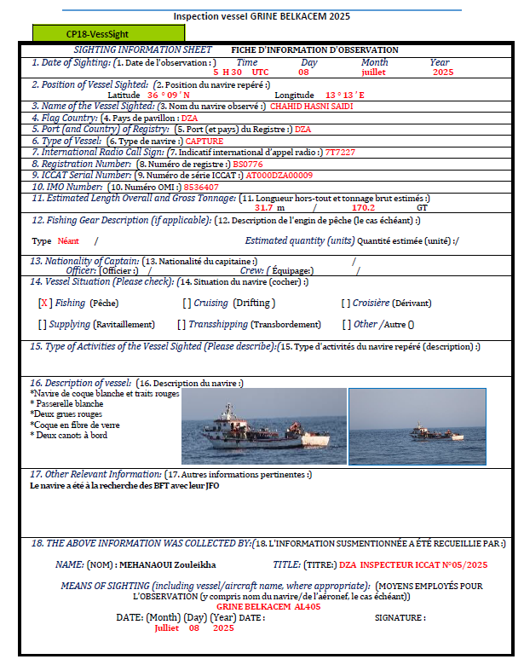

Fiche d’information d’observation nº5

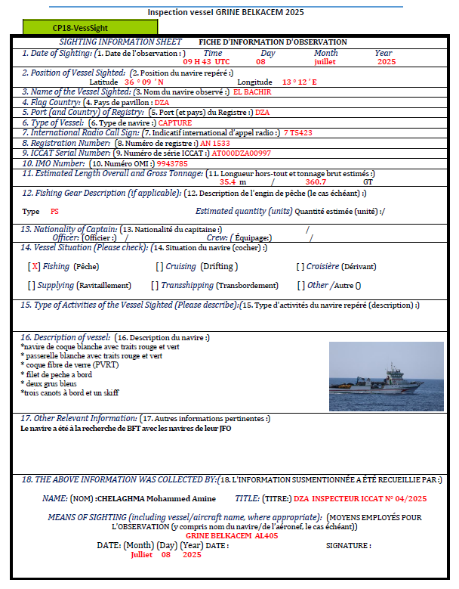

Fiche d’information d’observation nº6

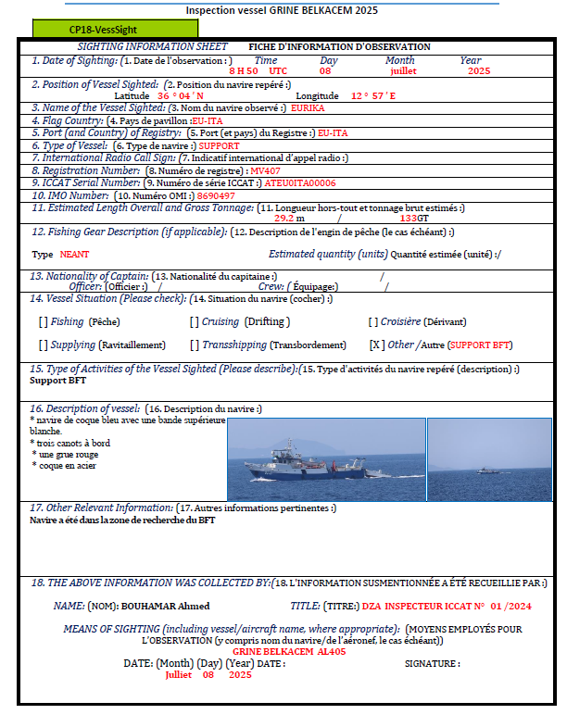

Fiche d’information d’observation nº7

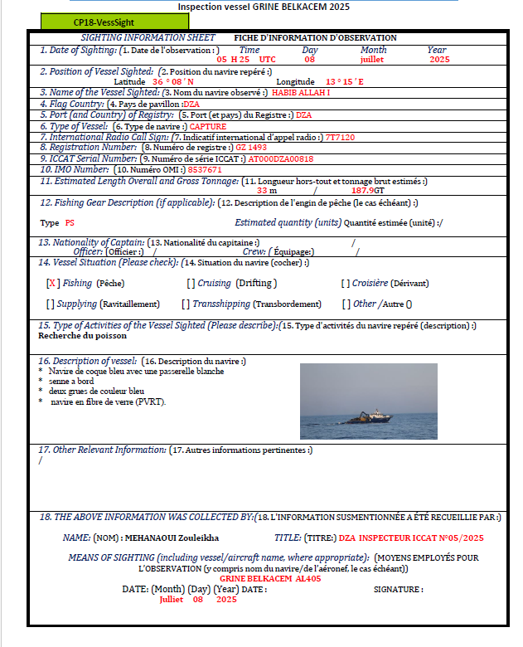

Fiche d’information d’observation nº8

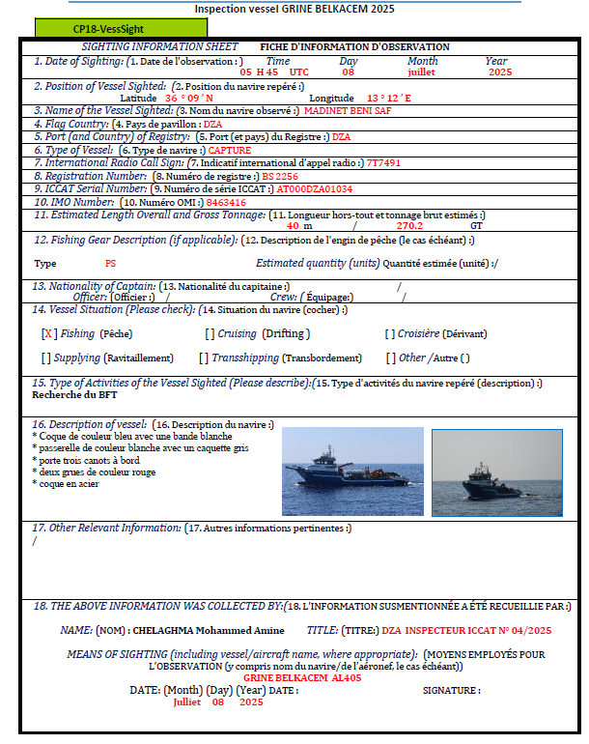

Fiche d’information d’observation nº9

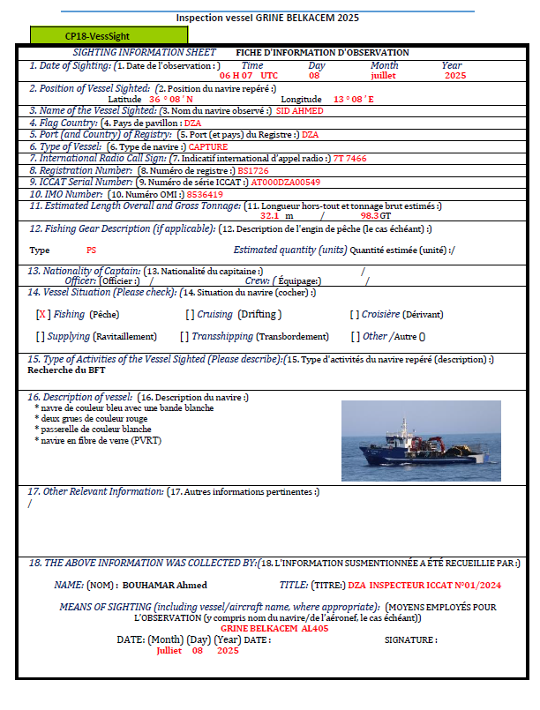

- Réponse aux soumissions au titre de la Rec. 19-09 reçue du Sénégal à l'Union européenne (document A ci-dessus)
(circulaire nº 02686/2025 de l’ICCAT)

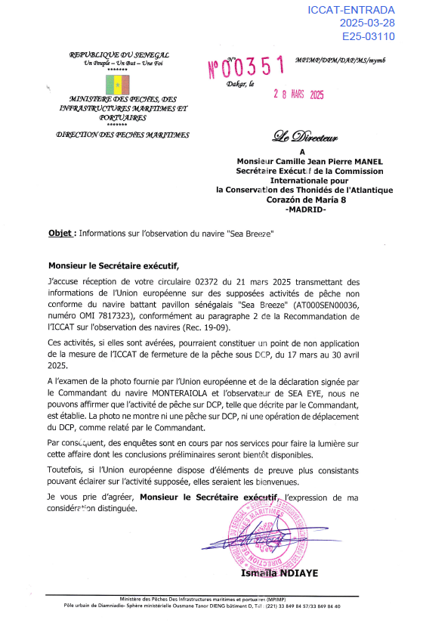

- Réponse aux soumissions au titre de la Rec. 19-09 reçue du Maroc à l'Union européenne (document B ci-dessus)
(circulaire nº 09347/2025 de l’ICCAT)

[ICCAT Entrada #E25-09396 du 25 août 2025].

Ministère de l’Agriculture, de la Pêche Maritime, du Développement Rural et des Eaux et Forêts
Secrétariat d’État chargé de la pêche maritime
Royaume du Maroc

A
Monsieur le Chef de l’Unité
du Contrôle et Inspections des Pêches (MARE.D.4)
Direction Générale des Affaires Maritimes et de la Pêche (DG MARE)

DCAPM-DirPM 0039/25

Rabat, le 25 août 2025

Objet : Allégations concernant l'utilisation de filets dérivants par des barques de la pêche artisanale arborant pavillon marocain
Réf : Courriel du 23/05/2025
Faisant suite à votre envoi sus-référencé, portant sur l'utilisation alléguée de filets dérivants par les barques de la pêche artisanale ANNOUR (1-5416), ABOUDAOUD (1-2406), NOUR KAMAR (2-2420) et TILILA-4 (1-5285), j’ai l’honneur de vous faire part des éléments de réponse suivants :
Dès réception de vos informations, il a été demandé aux autorités régionales du Département de la Pêche Maritime de mener les enquêtes et les investigations requises auprès des barques de la pêche artisanale concernées. Ainsi, lesdites barques ont été arraisonnées à quai et ont fait l’objet d’inspection et d’investigations y compris auprès des patrons (capitaines) concernés.
Il y a lieu de signaler que les investigations ont pris en compte les éléments d’observations et d’inspection transmis par le courriel sus-référencé. Cependant, des difficultés ont été rencontrées pour prouver incontestablement l’utilisation prohibée du filet maillant dérivant (FMD) signalé et son caractère « dérivant » sur des photographies. En guise de fermeté, malgré ces difficultés qui engendrent des risques de non-recevabilité juridique, les barques de la pêche artisanale en question ont été verbalisées et sanctionnées par l’administration des pêches maritimes.
Il y a lieu aussi de soulever que, lorsqu’il y a détection avérée d’infraction au règlement de la pêche maritime, que ce soit par les autorités de contrôle marocaines ou par les autorités de contrôle étrangères, les procédures légales en matière de verbalisation et de sanctions sont immédiatement prises à l’encontre du navire / de la barque concerné(e), à condition que les preuves émises soient suffisamment solides et non attaquables devant la justice de quelque sorte que ce soit. De cette sorte, les règles instaurées en matière de constat d’infraction, de verbalisation et de sanction et leur éthique seront garanties.
Les barques concernées ont été astreintes à des amendes forfaitaires de composition et ont été immobilisées à quai pour une période d’environ un mois.
De même, il est à rappeler qu’une forte et solide collaboration existe entre les autorités de contrôle marocaines et les autorités de contrôle espagnoles sur les questions liées à la lutte contre la pêche INN, notamment dans la Méditerranée. De même, des canaux officiels en matière de lutte contre la pêche INN sont continuellement opérationnels et font preuve d’une grande efficacité.
Par ailleurs, le Département de la pêche maritime tient à rappeler les mesures suivantes prises par le Royaume du Maroc pour réussir le programme national d’élimination des filets maillants dérivants :

- Sur le plan juridique :
Le Royaume du Maroc a publié la loi (19-07) visant l’interdiction définitive des filets maillants dérivants (FMD) le 2 août 2008 ainsi que son Décret d’application le 11 avril 2011 qui prévoit l’interdiction de son utilisation un an après sa publication (soit à partir du 10 avril 2012) ;
La réglementation marocaine en vigueur (Dahir du 23 novembre 1973) prévoit des sanctions sévères en cas d'usage de ces filets ;
Le Royaume du Maroc a renforcé le contrôle en mer de ses navires afin d'interdire dans ses côtes méditerranéenne et atlantique les FMD définis par la règlementation nationale.
De même, depuis 2013, le Royaume du Maroc a mis en place un plan d’aménagement et de gestion de la pêcherie de l'espadon en Méditerranée et en Atlantique en adoptant l'Arrêté ministériel N°1176-13 du 8 avril et qui a été remplacé par l’Arrêté n° 1112 22 du 12 ramadan 1443 (14 avril 2022) relatif au plan d’aménagement et de gestion de la pêcherie de l’espadon (Xiphias gladius) qui prévoit un certain nombre de mesures de gestion de cette pêcherie notamment l'interdiction de la pêche de cette espèce par des engins autres que la palangre dérivante de surface et la ligne. Ceci répond aux Recommandations 16-05 et 17-02.
Également, le Royaume du Maroc a adopté un plan d’aménagement et de gestion du germon de la Méditerranée, qui est pêché accessoirement avec l’espadon (Arrêté n° 1980-23 du 31 juillet 2023 relatif au plan d’aménagement et de gestion de la pêcherie du germon (Thunnus alalunga)). Ceci répond aux Recommandations 22-05 et 21-04.

- Au niveau de l’accompagnement de la profession :
Le Royaume du Maroc a mis en œuvre le Plan d'action pour l'abandon des FMD en 2010 qui a pu indemniser les utilisateurs de ces filets selon 02 options dont 175 ont opté pour la destruction des engins de pêche FMD et 86 navires ont choisi la sortie définitive et volontaire de l'activité de pêche contre une indemnisation pour un montant global de 256 millions de dirhams marocains ;
Les marins qui travaillaient à bord de ces navires ont pu suivre un programme de reconversion-formation sur des techniques sélectives de pêche de l'espadon (palangre de surface et ligne à main). Ainsi, 1.857 marins répondant aux critères d’éligibilité fixés par leurs propres associations, ont suivi des sessions de reconversion-formation, et ont bénéficié d'une indemnisation forfaitaire pour un montant global de 40 millions de dirhams marocains ;
Il est à préciser que le financement de cette opération d’indemnisation des armateurs et des marins provient en majorité du Budget général du Gouvernement Marocain ainsi que par des Fonds de l’Accord d’association en matière de pêche maritime entre le Royaume du Maroc et l’Union européenne. Aucune autre source de financement n’a été sollicitée.
En conclusion, le Royaume du Maroc tient à rassurer avoir usé d’une grande sévérité et fermeté en matière de constats d’infractions des barques signalées et que leur immobilisation et les amendes forfaitaires de composition assignées constituent des sanctions strictes et lourdes pour ces barques compte tenu de leur catégorie de « barques artisanales » pratiquant la petite pêche et de leurs revenus.
Cette grande sévérité en matière d’établissement de constat d’infraction, résulte du fait que :
- Les preuves de base sont des photographies susceptibles d’être juridiquement contestées en tant que moyen devant prouver le caractère « dérivant » du filet ;
- Le constat d’infraction établi par l’agent verbalisateur national est aussi susceptible d’être juridiquement contesté du fait qu’il se base sur des preuves photographiques potentiellement juridiquement contestable.
Ceci montre la difficulté de caractérisation de l’infraction d’usage de FMD en dehors du flagrant délit dûment constaté en mer par des agents verbalisateurs assermentés.

Aussi, pour renforcer l'action des autorités de contrôle dans la lutte contre l'utilisation des FMD, il est fortement recommandé de mettre en place des mesures plus strictes qui définissent clairement les caractéristiques des filets dérivants prohibés. De même, la spécification « grands pélagiques » doit être précisée dans une mesure prise au sein de l’ICCAT.
En effet, la définition et les caractéristiques du filet dérivant prohibé ne sont pas suffisamment élaborées moyennant une résolution ou une recommandation de l’ICCAT afin de le différencier formellement des autres filets maillants. D’autant plus que les engins visés par les résolutions concernées adoptées par la Commission des Nations Unies sont « les grands filets pélagiques dérivants » ; sachant que se sont ces résolutions qui ont servi comme base dans l’interdiction des filets dérivants dans la pêcherie de grands pélagiques de la Méditerranée (Rec. 03-04).
Ce besoin de caractérisation précise des filets dérivants interdits est primordial. Une meilleure précision de leurs caractéristiques permettrait aussi d’impliquer les États exportateurs d’engins de pêche dans le contrôle pour la lutte contre l’utilisation de cet engin.
C’est dans cette optique que la CGPM avait envisagé la tenue d’atelier conjoint ICCAT-CGPM (Résolution CGPM/46/2023/10) pour débattre la question d’interdiction des filets dérivants et définir leurs caractéristiques.
Aussi, la question des filets dérivants a été abordée lors de la dernière réunion annuelle à Chypre, notamment concernant les lacunes identifiées dans les règles actuelles de l’ICCAT et les pistes potentielles d’amélioration, sur la base du document présenté par l’Union Européenne sous la référence PWG-420.
Dans le prolongement de ces travaux, et conformément aux décisions prises à Chypre, des discussions intersessions ont été engagées, notamment dans le cadre du Groupe de travail IMM, afin de poursuivre l’élaboration de dispositions définissant d’une manière plus précise les filets dérivants prohibés ainsi que les grands pélagiques.
La délégation du Royaume du Maroc a pris activement part à ces échanges, dans le but de contribuer à l’élaboration de solutions (Recommandations de l’ICCAT) permettant de faciliter les opérations de contrôle, grâce à une définition claire des filets dérivants à interdire et à l’établissement de la liste des espèces constituant le groupe des grands pélagiques.
Par le contenu de la présente réponse, le Royaume du Maroc a voulu marquer son engagement pris dans la lutte contre l’utilisation du filet dérivant prohibé en Méditerranée, sa fermeté vis-à-vis des barques interceptées objet du signalement reçu. Le Royaume du Maroc exprime également son souhait à ce que des dispositions de l’ICCAT claires soient adoptées définissant mieux les filets dérivants interdits, leur utilisation prohibée et les espèces formant le groupe des grands pélagiques.
Je vous prie de croire, Monsieur, en l'expression de ma parfaite considération.

Signé
Zakia Driouich
Le Secrétaire d’État auprès du Ministre de l’Agriculture,
de la Pêche Maritime, du Développement rural et des Eaux et Forêts
Chargée de la Pêche Maritime

C/C pour information : Monsieur le Secrétaire Exécutif de l’ICCAT

- Réponse aux soumissions au titre de la Rec. 19-09 reçue de l'Union européenne à l’Algérie (document C ci-dessus)
(circulaire nº 10178/2025 de l’ICCAT)

COMMISSION EUROPÉENNE
DIRECTION GÉNÉRALE DES AFFAIRES MARITIMES ET DE LA PÊCHE
Gouvernance internationale des océans et pêches durables
Organisations régionales de gestion des pêcheries

Bruxelles,
MARE.B.2/SH

Secrétariat de l’ICCAT
Calle Corazón de María, 8
28002 Madrid
Espagne
info@iccat.int

OBJET : INFORMATIONS SUR L’OBSERVATION DE NAVIRES (CIRCULAIRE nº 09349/2025)

Cher Camille, Cher Derek,

En réponse à la circulaire de l’ICCAT nº09349/2025 concernant les observations réalisées par les autorités algériennes, nous souhaitons souligner que l'Union européenne ne considère pas que les trois navires de l'UE observés aient commis une infraction aux règles de l’ICCAT.

Premièrement, l'une des observations fait référence à un chalutier de fond (UE-Italie - CALLORE), qui n'entre pas dans le champ d'application de l’ICCAT (capture d'espèces démersales). Les deux autres sont des remorqueurs de thon rouge ou des navires auxiliaires dûment autorisés pour la campagne de pêche au thon rouge (l'un naviguant et l'autre remorquant une cage). Les autorités compétentes du remorqueur (UE-Malte-LELI) ont confirmé avoir reçu correctement toutes les informations relatives au transfert et à la cage qu'il remorquait. Nous comprenons qu'il peut y avoir un malentendu et que les observations signalées n’impliquent pas d’infraction.

Deuxièmement, cela nous amène à penser qu'il peut y avoir un autre malentendu dans la mesure où les observations ont été déclarées pour des navires de pêche du même pavillon que celui de la Partie contractante qui a fait l'observation, en l'occurrence l'Algérie. Le paragraphe 1 de la Recommandation 19-09 de l’ICCAT n'exige que la déclaration des observations avec infractions pour les navires battant pavillon étranger ou les navires sans nationalité.

Nous sommes disposés à recevoir d'autres contributions sur le sujet en question au cas où l'on considérerait toujours qu'il pourrait y avoir une infraction de la part des navires de l'Union européenne. Dans le cas contraire, nous considérerons qu'il y a eu une erreur dans l'interprétation de la Recommandation 19-09 et qu'aucune autre action n'est nécessaire.

Salutations distinguées,

Stijn BILLIET

a) Réponse de l’Algérie à l'Union européenne (document 3 ci-dessus)
(circulaire nº 10294/2025 de l’ICCAT)

République Algérienne Démocratique et Populaire
Ministère de l’Agriculture,
du Développement Rural et de la Pêche

Direction générale de la pêche et de l’aquaculture

Objet : Informations sur l’observation de navires (circulaire no 09349/2025)

Cher Camille,

Faisant suite à la circulaire citée en objet et à la réponse de l’Union Européenne, nous avons l’honneur de porter à votre connaissance les éléments de réponses suivants :

La mission du patrouilleur algérien Grine Belkacem a été conduite dans le cadre du renforcement de la conformité de l’application des recommandations pertinentes en matière de la pêche au thon rouge au niveau de la mer Méditerranéenne.

Toutefois, les inspecteurs à bord ont été chargés de mener des inspections pour les navires impliqués dans la pêcherie du thon rouge et de faire des observations dans la zone. Ces observations avaient l’objectif de partager avec le Secrétariat en vue des croisements possibles pour renforcer le contrôle de cette pêcherie.

La transmission de la liste des navires observés durant la saison de pêche 2025 est à titre de partage de données issues du déploiement et ne constitue pas un évènement de présomption à une infraction possible. De ce qui précède nous confirmons que les observations faites pour les navires, notamment, ceux de l’Union Européenne, et transmises au Secrétariat de l’ICCAT ne sont pas qualifiées dans la catégorie des navires présumés exercer des activités INN.

Il est à signaler que nous avons utilisé le formulaire en question par défaut, car il s’agit du seul modèle de fiche d’observation disponible.

A cet effet, nous souhaitons que le Secrétariat informe les parties concernées de l’objet de cette clarification.

Veuillez agréer l’expression de ma parfaite considération.

Signée HENTOUR ABDERRAHMANE - DCATAPA  Alger le 14-10-2025 | Signée OUCHELLI AMAR - Point focal-Algérie  Alger le 14-10-2025

